Presseinformation

Neckar-Alb treibt den Ausbau von Photovoltaik voran – Viele ungenutzte Potentiale bestehen weiterhin
Photovoltaik-Netzwerk Neckar-Alb veröffentlicht Halbjahreszahlen 2023
Tübingen, 15. September 2023: Im ersten Halbjahr 2023 lag der Photovoltaikzubau in Baden-Württemberg bei rund 854 Megawatt installierter Leistung. Damit wurden bereits mehr Solarstromanlagen errichtet als im Vorjahr insgesamt – Im Jahr 2022 wuchs der Bestand um rund 811 Megawatt. Privatleute, Unternehmen und Kommunen errichteten in dem Zeitraum von Januar bis Juni 2023 Solarstromanlagen an Gebäuden mit einer installierten Leistung von umgerechnet 55 Watt pro Kopf. Trotz der Erfolge: Für eine sichere Versorgung mit günstigem, klimafreundlichem Strom braucht die Region noch mehr Photovoltaikanlagen, sagen Michael Rottmayr, Uli Hasert und Felix Schneider vom Photovoltaik-Netzwerk Neckar-Alb.

„Spätestens seit der Energiekrise im vergangenen Jahr boomen Photovoltaikanlagen. Das merken wir auch in unserer Region – und freuen uns über alle, die sich für Solarenergie entscheiden“, so die Experten des PV-Netzwerks aus der Region „Unser Ziel ist es, noch viel mehr klimafreundlichen Solarstrom vor Ort zu erzeugen. Das macht unsere Region nachhaltiger und noch lebenswerter.“ Photovoltaik-Anlagen lohnen sich auch wirtschaftlich für Privathaushalte, Unternehmen und Kommunen. Photovoltaikanlagen ermöglichen eine teilweise Unabhängigkeit und damit Preisstabilität für den erzeugten und genutzten Strom. Je größer der Eigenverbrauch, umso wirtschaftlicher die Anlage. Gerade dadurch profitieren vor Allem Kommunen und Unternehmen mit Ihren grundsätzlich hohen und gleichzeitig zur Erzeugung am Tag anfallenden Stromverbräuchen. Das reduziert die Kosten für den Strombezug aus dem öffentlichen Netz und sorgt für ökonomische Amortisationen von 10 und teilweise sogar noch weniger Jahren. Übrigens: Der Energieaufwand zur Herstellung der Solaranlage amortisiert sich ökologisch im Schnitt bereits nach rund zwei Jahren. Während ihrer gesamten Lebensdauer von 20 bis 30 Jahren erzeugen die Module das elf- bis 18-fache der benötigten Herstellungsenergie.

Photovoltaik-Netzwerk Neckar Alb und die regionalen Energieagenturen beraten
Was beim Erwerb und Betrieb von Photovoltaikanlagen zu beachten ist, erfahren interessierte Hauseigentümer, Unternehmen und Kommunen bei den Expertinnen und Experten des Photovoltaik-Netzwerks Neckar Alb. Das Netzwerk wird vom Umweltministerium Baden-Württemberg finanziell unterstützt. Die Fachleute aus der Region wollen alle Interessierte in der Region über den Nutzen der Technologie aufklären. Sie helfen auch bei einem Kontakt zu Handwerksbetrieben im Südwesten.
Neben dem Photovoltaikausbau, widmen sich die regionalen Energieagenturen in den drei Landkreisen Zollernalb, Reutlingen und Tübingen aber auch anderen wichtigen Projekten. Neben der Hauptaufgabe, der unabhängigen und neutralen Beratung von Bürgerinnen und Bürgern zu den Themen der Energie-/Wärmewende am und im Wohnhaus, stehen auch Themen wie: kommunale Wärmeversorgung, Effizienzberatung von Unternehmen, Schulprojekte und Energiemanagement für Kommunen im Fokus der Arbeit bei den Energie- und Klimaschutzagenturen.

Rangliste „Photovoltaik-Liga“ macht Regionen miteinander vergleichbar
Die Photovoltaik-Liga Baden-Württemberg ist eine Rangliste der beim Solarstromausbau erfolgreichsten Regionen und Landkreise im Südwesten. Erstellt wird die regelmäßig aktualisierte Liste, indem die neu zugebaute Leistung an Gebäuden in Watt pro Einwohner und auf Freiflächen in Watt pro Hektar umgerechnet wird. Das macht Regionen mit unterschiedlicher Bevölkerungsdichte und Größe miteinander vergleichbar. Die Daten basieren auf dem Marktstammdatenregister der Bundesnetzagentur, aufbereitet vom Zentrum für Sonnenenergie- und Wasserstoff-Forschung Baden-Württemberg (ZSW). Das Ministerium für Umwelt, Klima und Energiewirtschaft Baden-Württemberg fördert das Photovoltaik-Netzwerk.
Die Zahlen zum Photovoltaikzubau in Baden-Württemberg sind auf der Seite der Photovoltaiknetzwerke dokumentiert: www.photovoltaik-bw.de.

Kontakt: https://www.photovoltaik-bw.de/regionale-pv-netzwerke/neckar-alb

Erste grundlegende Informationen zum Photovoltaik-Netzwerk Baden-Württemberg und allen regionalen Akteuren gibt es unter www.photovoltaik-bw.de.
gefördert durch:
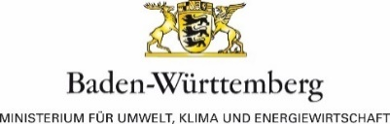
Pressekontakt
Photovoltaik-Netzwerk Neckar Alb - Michael.Rottmayr@zollernalbkreis.de - 07433-921386

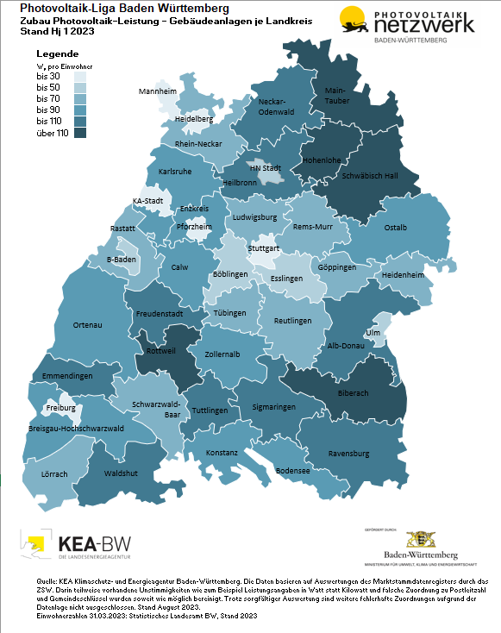
Photovoltaik-Liga Baden-Württemberg: Zubau bei Photovoltaik-Gebäudeanlagen im ersten Halbjahr 2023 nach Landkreisen im Südwesten.

Grafik: Photovoltaik-Netzwerk Baden-Württemberg

